Relatório 4: Estilizando o Dashboard

# Introdução

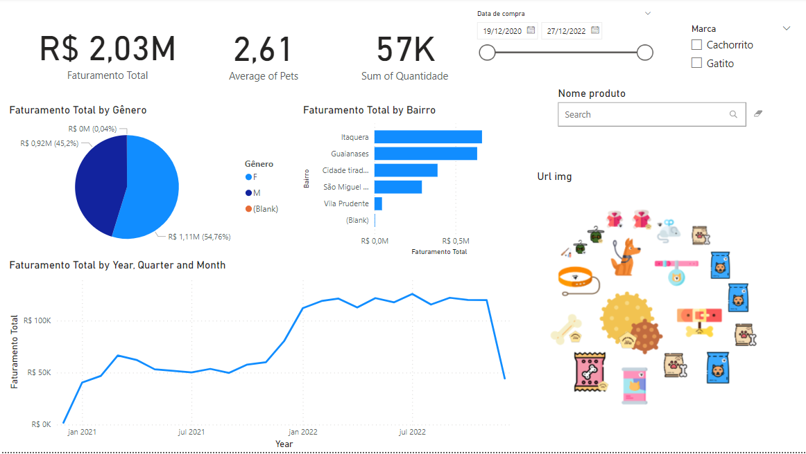

O dashboard está montado, porém não está organizado e por isso que vamos estilizar. Existem maneiras de estilizar um dashboard, uma é criando um layout dentro do Power BI, outra é importando um layout pronto criado por terceiros.

A segunda opção é a mais comum entre as empresas onde há pessoas responsáveis por criar um layout que possa ser usado e importado para dentro do Power BI e é isso que foi feito.

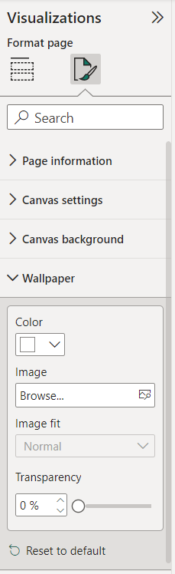

Como precisávamos importar um wallpaper que foi criado por um designer que a Helô contratou.

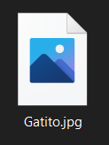

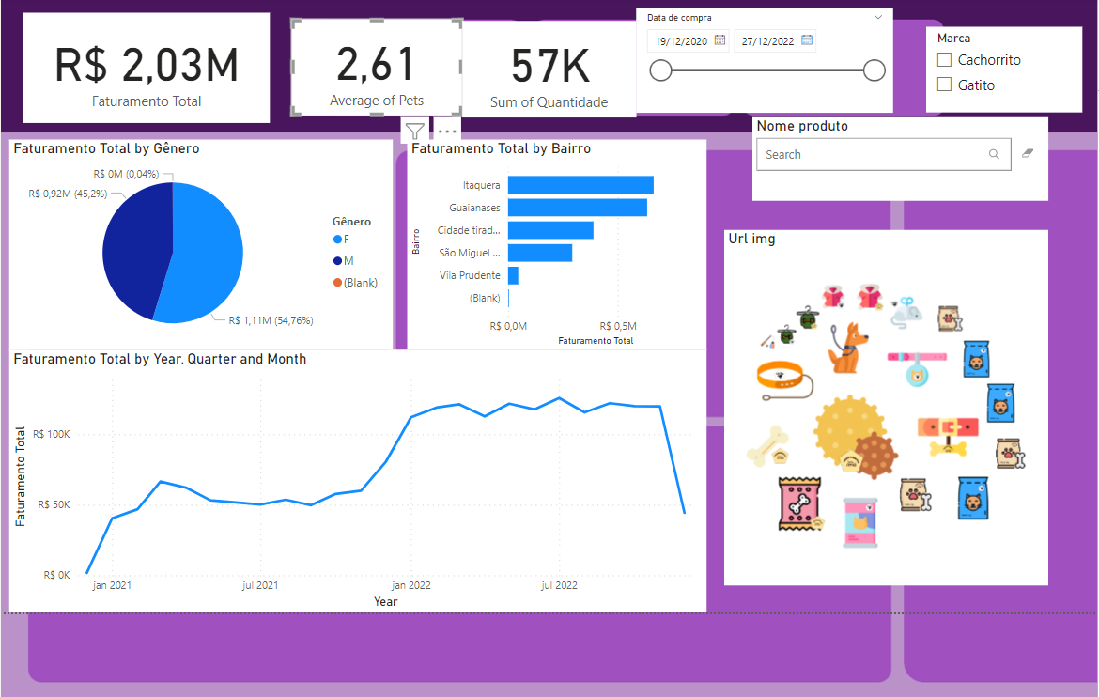

Com o Wallpaper já importado, o que foi preciso fazer foi ajustá-lo conforma os espaços dos visuais e mudar a cor para que fique de acordo com a identidade visual da empresa da Helô.

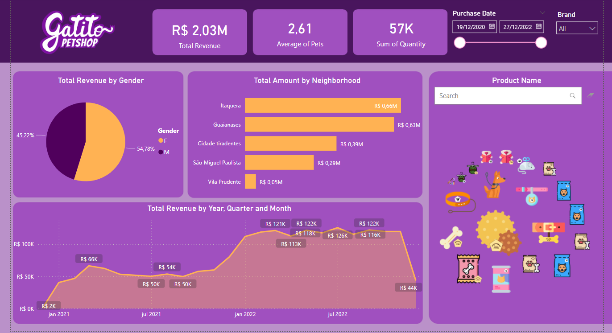

Depois de realizar as alterações necessárias nas views esse foi o resultado do nosso dashboard, bonito, organizado e que respeita a identidade visual da empresa da Helô e o mais importante, responde todas as demandas dela.

Falando da Helô, ela perguntou se ela consegue ter acesso ao dashboard da máquina dela ou se ela consegue acessá-lo pela web, essa resposta é sim e uma dessas formas é o através do Dashboard Mobile.

# Dashboard Moblie

Preparei uma versão do dashboard para a Helô caso ela precise consultar quando necessário, depois que o dashboard principal ficou pronto, fazer o moblie foi coisa rápida, pois já tem todas as estilizações que fiz nas views.

Na aba **View** existe uma opção chamada **Mobile Layout** e é nesse recurso onde podemos criar o dashboard para smartphones e tudo o que fiz foi ajustar as views criadas no desktop para a versão mobile.

